- 课程名称--职业习惯
《习惯落地----柯维博士九个习惯工具落地训练营 》
----不但完成内容，还侧重工具、方法落地。
- 课程背景：
只有每一位员工都成为高效能的员工，企业才能真正成为高效能的企业。
习惯影响你的成功，有了好习惯，才容易走向成功！
为什么有些人在工作中，经常带着抱怨、消极、悲观的情绪，而工作动力不足？
为什么有些人总觉得时间不够，忙忙碌碌，但结果却离目标很远？
为什么有些人忙于琐事，忘记了最重要的事情？
为什么有些上下级之间、部门之间或员工之间在配合上不是很理想？
为什么企业中缺乏必要的理解，沟通不畅，导致内耗？
为什么在执行中，非黑即白，缺乏创新，不能有第三方案？
为什么有些人固守经验，拒绝学习，止步不前？
《高效能人士的七个习惯》专门为您解决如上问题,这门课取自于世界著名管理学家史蒂芬·柯维博士的研究结果，他被《 时代周刊》评为“美国25个最具影响力人物”之一。近年来，曹爱宏老师有幸给建行、交通银行、中行、农行、工行、华夏银行、招商银行、深发展（现更名平安银行）、潍坊农信（12地市）、重庆农商行、济宁商行等银行金融业做员工职业化、职业习惯等系列培训，加上对企业的调研，感觉提升银行柜员和客户经理等员工和客户经理做事的用心程度、办事效率、面对客户时体现出主动积极、职业化形象、拥有各种工作技能、坚持原则、灵活处理纠纷等是多么重要，也是银行业多数领导层密切关注的事情。提升员工的职业习惯有利于提升银行的品牌与利润。本课程基于职业习惯的这七方面进行专门训练。《七个习惯》--世界500强企业的90%已经列其为培训的必修课。
- 课程收益：
- 对自己的行为和态度负责并承担责任，而不是抱怨别人或找借口推卸责任。
- 在工作和生活中培养良好的习惯并保持产出与产能的平衡
- 能够协调和平衡对工作的关心及对他人关心、帮助，为他人着想。
- 在共同的使命、愿景和目的鼓励下，团队相互联合，完成每一个项目
- 着重于首先完成最重要的事情，鼓励个人采取积极的行动和优化组合
- 识别蕴藏在人与人差异中的巨大潜能，并使之化为双赢的资源，提高集体动力
- 学会倾听，改善沟通，建立沟通双向渠道，减少管理内耗
- 学习团队其他成员的长处，利用多样性的特点，掌握与他人共赢的做事技能
- 确保持续性的更新，防止筋疲力尽的工作或生活方式；通过不断改善，提高效用
- 培训方式 理论讲授50％、互动案例讨论20％、练习20％、经验分享、答疑10％
- 课程时间 2天（6小时/天）
- 课程对象 中基层管理者，骨干
- 本课程五大特色：
1、实战性：课程使用工作实际问题、冲突作为案例，现场模拟，工具练习，分组研讨，讲师总结。
2、对抗性：培训本身就是一场竞争，分组对抗，成果分享，协作配合，最终获胜。
3、互动性：理论讲授、实战演练、案例讨论、游戏、分享、答疑全程互动。
4、精致性：实行小班制授课，设计精当，配备专业助教、设备、会场，科学合理。
5、权威性：本课程符合国内企业实际，引用国际同行先进成果和授课方式，经验丰富，切合需求。
- 课程大纲
第一天 9：00-10：20
一、内在原则和行为模式（习惯的建立）
1、习惯是知识、技巧、态度的混合体。
2、知识指点我们“做什麽”及“为何做”。技巧是指“如何做”。态度是“想做”及“愿意做”。
3、要培养一种习惯，这三项要素缺一不可。
二、效能原则(产出与产能的平衡)
1.《伊索寓言》里讲述了一个鹅和金蛋的故事：
2.产出和产能的平衡
三、成长的三个层次
1.依赖——独立（个人成功）——互赖（团队成功）
2.依赖：围绕“你”这个思维
3.独立：着眼于“我”的思维
4.互赖：从“我们”的思维出发

第一天 10：35-12：00
四、七个习惯具体内容
习惯一： 积极主动—个人愿景的原则
1. 案例分析：员工A和员工B的区别
2. 无奈无助 or 操之在我
3. 积极之树和消极之树的不同果实
4. 人的第三次出生—真正意义的人的出现
5. 做发光体，不做黑洞
6. 割草工的故事—用心做事，超出期望
7. 买土豆的故事--用脑做事，提高效率
8. 现场互动：环境的污染者 or 积极环境的创造者
9. 视频欣赏：积极人生的典范
落地分享：
积极主动，我有好的故事和经验：
积极主动，我的教训和反思：

第一天 13：30-15：00
习惯二： 以终为始—自我管理原则
1. 计划管理的PDCA管理循环
2. 目标管理SMART原则
3. 计划分解的5W2H方法
4. 管理工具--甘特图的应用
5. 案例分析：一个计划实施无效的问题根源在哪里
落地分享：
以终为始，我有好的故事和经验：
以终为始，我的教训和反思：

第一天 15：15-16：30
习惯三： 要事第一—自我时间管理原则
1. 艾森豪威尔原理
2. 帕累托原理
3. 别让琐事牵着鼻子走
4. 敢于说“NO”
5. 认识自己的生物钟
6. 和自己约会（Quiet An Hour）
7. 案例分析：一个员工为何手忙脚乱？
落地分享：
要事第一，我有好的故事和经验：
要事第一，我的教训和反思：

第二天 9：00-10：30
习惯四： 双赢思维—人际领导原则
1. 人际关系的六种模型
2. 什么是真正的赢
3. 双赢是沟通协作的基础
4. 利人利己的五要领
5. 案例分析：双赢沟通的技巧
落地分享：
双赢思维，我有好的故事和经验：
双赢思维，我的教训和反思：

第二天 10：45-12：00
习惯五： 知彼解己—同理心交流的原则
1. 受人欢迎的五种沟通
2. 令人讨厌的五种沟通
3. 有效沟通的四种心态
4. 有效的聆听与发问
5. 换位思考，感同身受，重点复述，感性回应
6. 沟通中的人性智慧
7. 优质沟通的五个标准
8. 现场互动：唐骏的面试题
落地分享：
知彼解己，我有好的故事和经验：
知彼解己，我的教训和反思：

第二天 13：30-14：20
习惯六： 统合综效—创造性合作的原则
1. 聚焦目标，创造可能性
2. 敞开胸怀，博采众意
3. 尊重差异，换位思考
4. 化阻力为动力
5. 避免本位主义
6. 现场互动：解除抗拒五步曲
落地分享：
统合综效，我有好的故事和经验：
统合综效，我的教训和反思：

第二天 14：30-16：30
习惯七： 不断创新—自我更新的原则
1. 学历与学习力
2. 工作是真正学习的开始
3. 需要更新的四个方面
4. 成功与成长的关系
5. 自助成长于他助成长
6. 创造学习型组织
7. 案例学习：优秀企业是如何打造学习型组织。
落地分享：
不断创新，我有好的故事和经验：
不断创新，我的教训和反思：
习惯八： 寻找心声
习惯七： 追求卓越

课程总结及落地工具汇总
小组绘制思维导图总结课程内容（如附件）；
课程实践--小组制定综合行动落地计划表（我的工作目标与工作宣言）；
并汇总之前各个习惯落地计划，综合汇报及分享；并提交给培训负责人。
- 短板原理
- 全员服务意识的构建---行行都是服务业，人人都是服务员

曹爱宏老师课程版权证书：
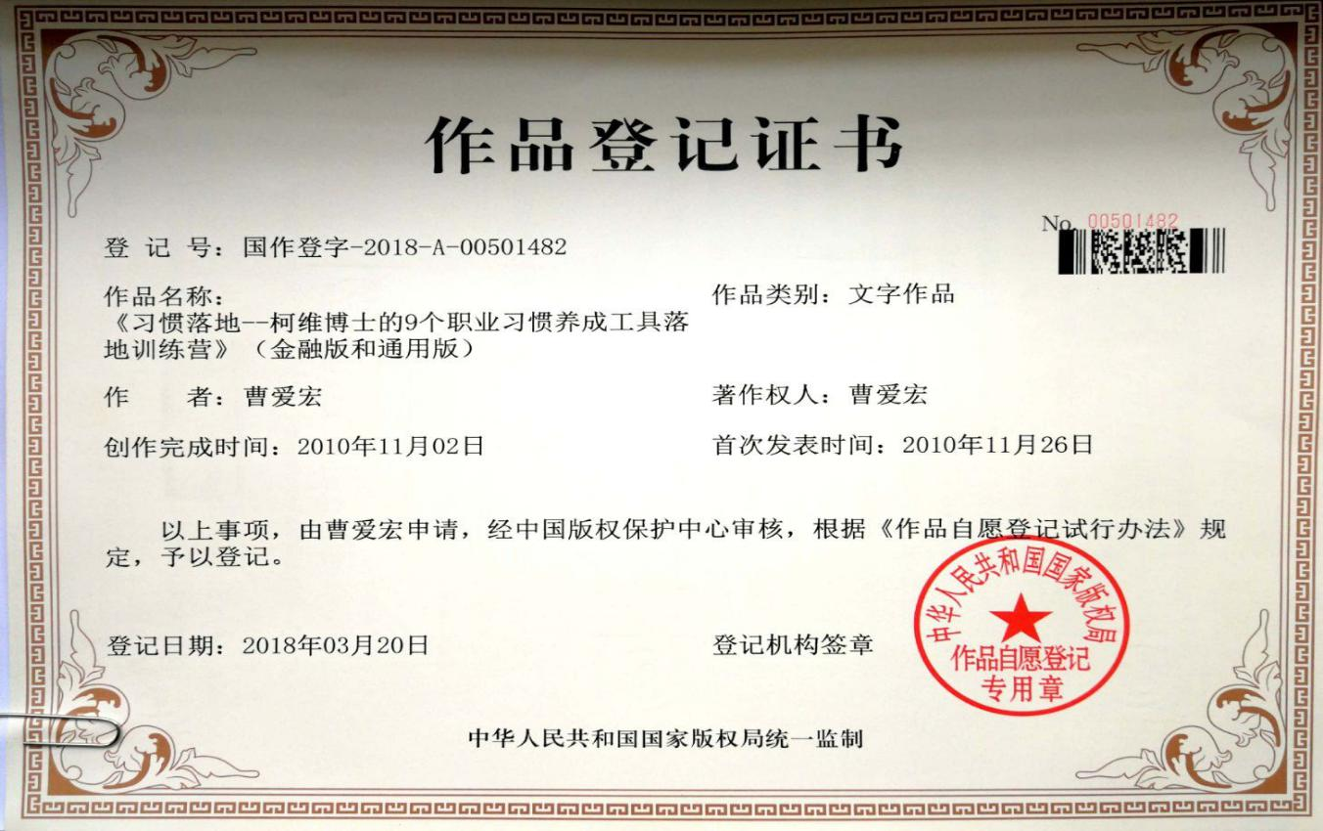

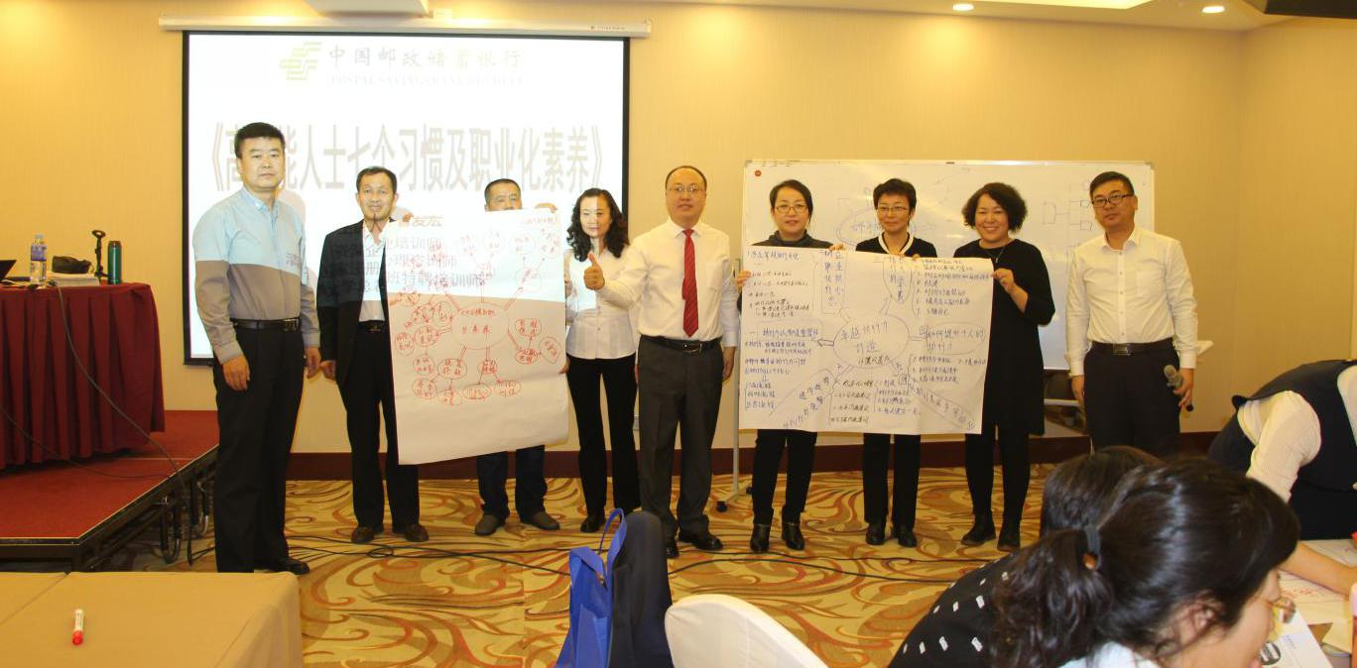
曹爱宏老师邮储银行《高效人士七个习惯与职业化素养》系列内训

曹爱宏老师国家电网《七个习惯与责任心提升》系列内训
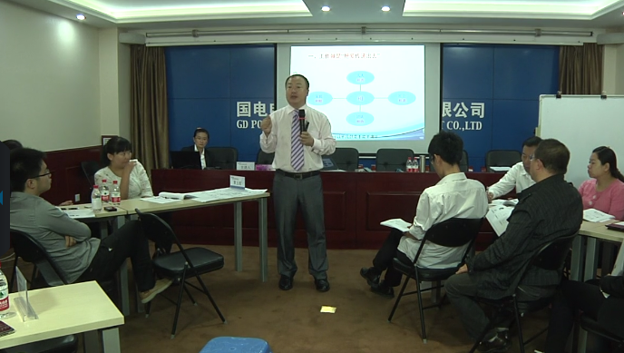

曹爱宏老师山东农信《阳光心态与团队精神》系列内训
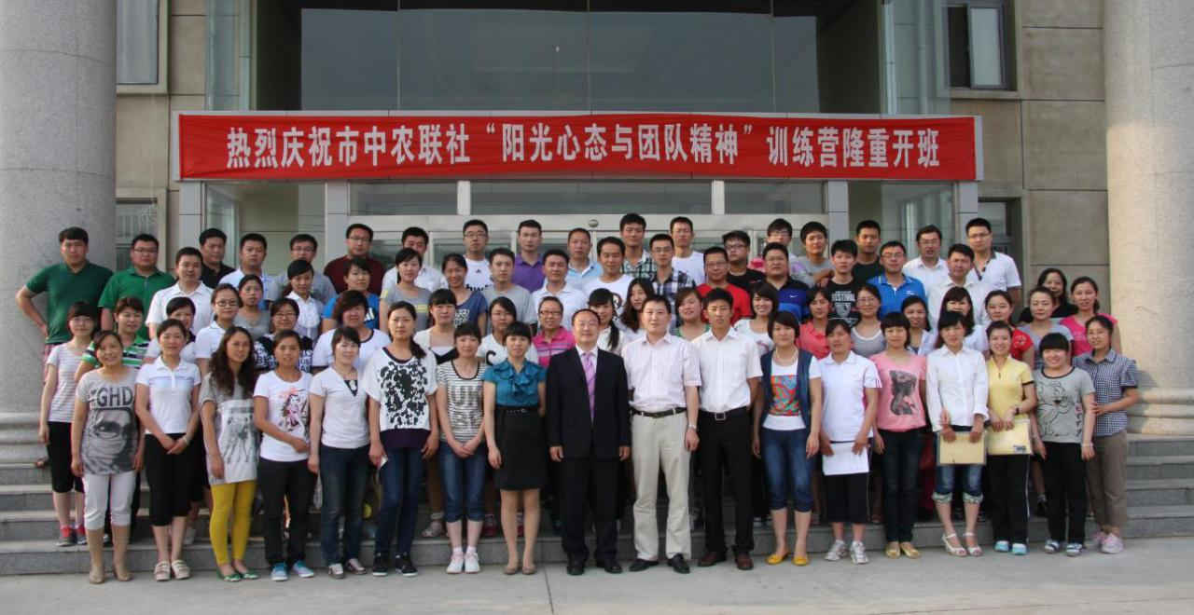

曹爱宏老师中石油中层《七个习惯》轮训

